**PREPARAR ENTORNO LARAVEL**

1. **INSTALAR XAMPP**

[**https://www.apachefriends.org/es/index.html**](https://www.apachefriends.org/es/index.html)

1. **Visual Studio**

[**https://code.visualstudio.com**](https://code.visualstudio.com)

1. **Activar guardado automatic**

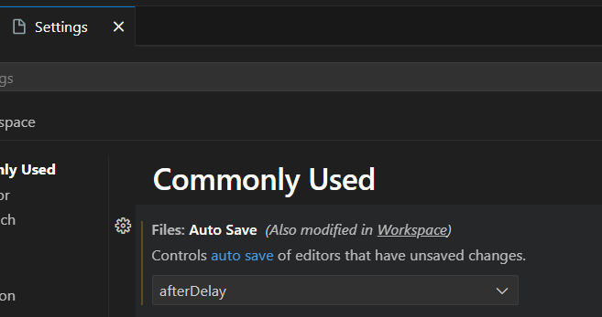

1. **Reset Visual Studio**

Entrar al usuario de la PC y entrar a AppData\Roaming\Code\User eliminar el archivo json

Entrar a la carpeta usuarios y entrar al link .vscode\extensions y eliminar todo

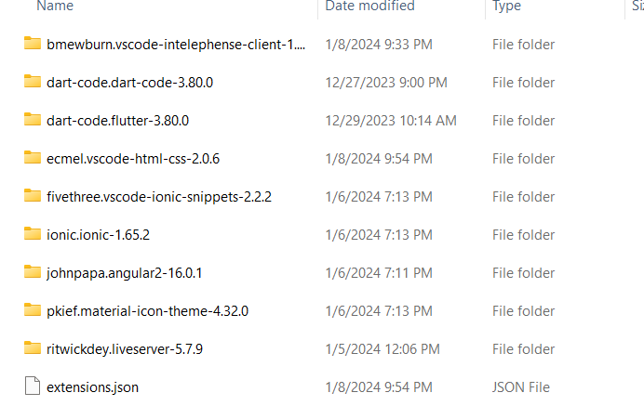

1. **Instalar extensiones**



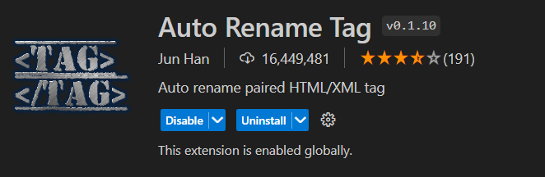

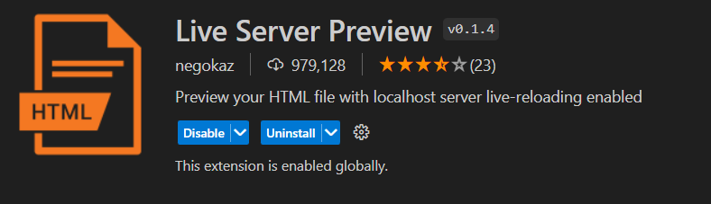



1. **Configuracion de snippets**

Presionar shift+ctrl+p

escojer snippets configure user

escojer el lenguaje

Estructura: 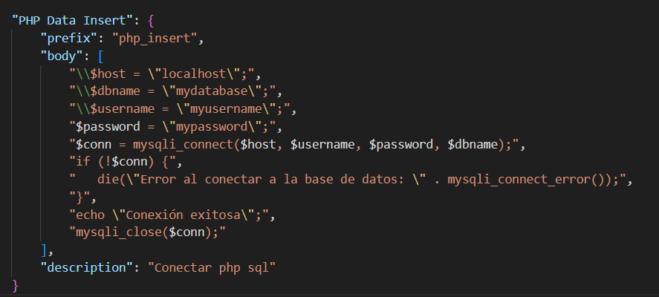

El “prefix” es como se va activar el snipet

El uso de comillas al principio y al final es obligatorio

Si se usa comillas se van a confundir con las comillas del inicio y final por eso se debe usar \

1. **Configuracion de snippets**

Sincronizar vs code

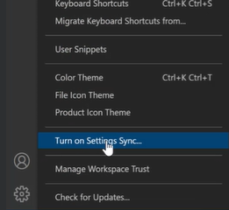

Dirección proyecto cmd

Php artisan cache:clear

1. **Instalar Composer**

Descargar el .exe

<https://getcomposer.org/download/>

Recomendable todos los usuarios

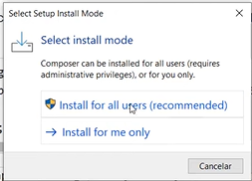

Verificar que la dirección este en el xampp/php

Todo next

Vertificar que está instalado

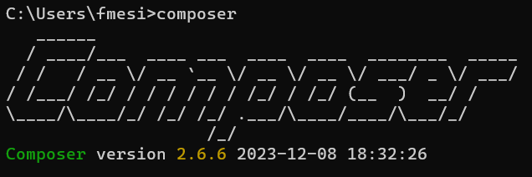

1. **Instalación de Laravel**

<https://laravel.com/docs/10.x>

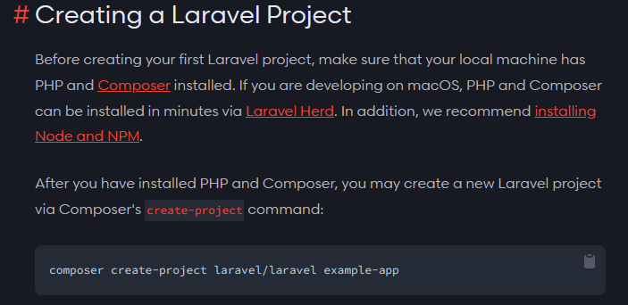

Escribir el commando anterior en la ruta donde se encuentre el htdocs de xampp





Al ultimo cuadro rojo se pone el nombre del proyecto

Ir al config de php



Y verificar que este descomentado la extensión = zip

